“ CHÚNG EM CÙNG THAY ĐỔI THẾ GIỚI ”
Hòa chung không khí sôi nổi chào mừng 20/11, kỉ niệm 37 năm Ngày Nhà giáo Việt Nam, Trường THĐT Việt Hưng phát động cuộc thi vẽ tranh kết hợp với cuộc thi “Sải cánh vươn cao 2019” do Tổng Công ty Hàng không VietNam Airlines cùng BGD&ĐT tổ chức.
Học sinh trường THĐT Việt Hưng tham gia với tinh thần hăng say, hứng thú, nhiệt huyết đến tận những ngày cuối cùng của cuộc thi với tổng số hơn 1400 tranh. Những tác phẩm lần lượt được ra đời và kết quả có tới 93 tác phẩm tranh chất lượng trong đó có 5 giải Xuất sắc; 07 giải Nhất; 12 giải Nhì, 36 giải Ba và 33 giải Khuyến khích. Tất cả đã được trưng bày đúng ngày 20/11như một món quà đầy ý nghĩa dâng tặng các thầy cô. Đề tài của các bức tranh mà các em cùng hướng tới “Chúng em cùng thay đổi thế giới”. Tất cả như mong muốn chờ đợi những chủ nhân tương lai của đất nước sẽ làm thay đổi những điều tốt đẹp cho con người nói chung và đất nước nói riếng.
Mỗi bức tranh đều mang một ước mơ và màu sắc riêng biệt, đầy sự sáng tạo qua góc nhìn của trẻ thơ. Ở đó, người xem dễ dàng nhận thấy những cách nghĩ, cách nhìn rất hồn nhiên và ngây thơ nhưng cũng vô cùng mới mẻ. Chính cái nhìn ngộ nghĩnh, khác thường trong cách "diễn hình, diễn màu và sự phong phú về chất liệu" đã tạo nên cái đẹp, cái riêng của triển lãm. Tất cả như những bông hoa tươi thắm bày tỏ tấm lòng thành kính, biết ơn thầy cô của các em học sinh.
Triển lãm không chỉ tạo cho các em nhỏ một sân chơi bổ ích mà còn là bước đệm để học sinh có cơ hội thể hiện mình trước công chúng, là thước đo đánh giá việc dạy và học Mĩ thuật trong nhà trường. Từ đó, nhà trường sẽ phát hiện và ươm mầm những tài năng hội họa cho tương lai.

MỘT SỐ BỨC ẢNH TRAO GIẢI VÀ TRANH TẠI TRIỂN:
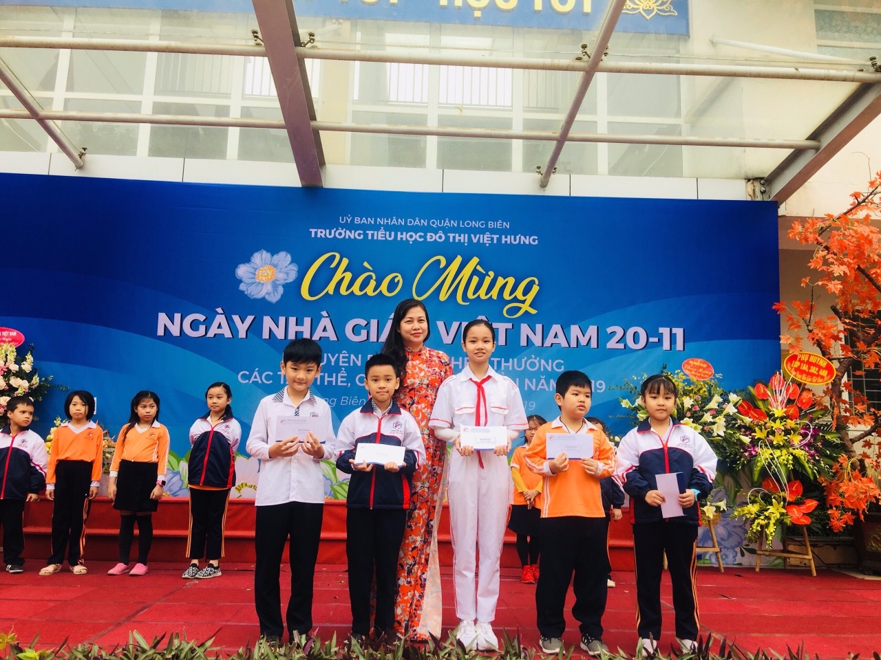
Cô giáo Đặng Thị Hạnh(PHT) trao giải Xuất sắc tiêu biểu

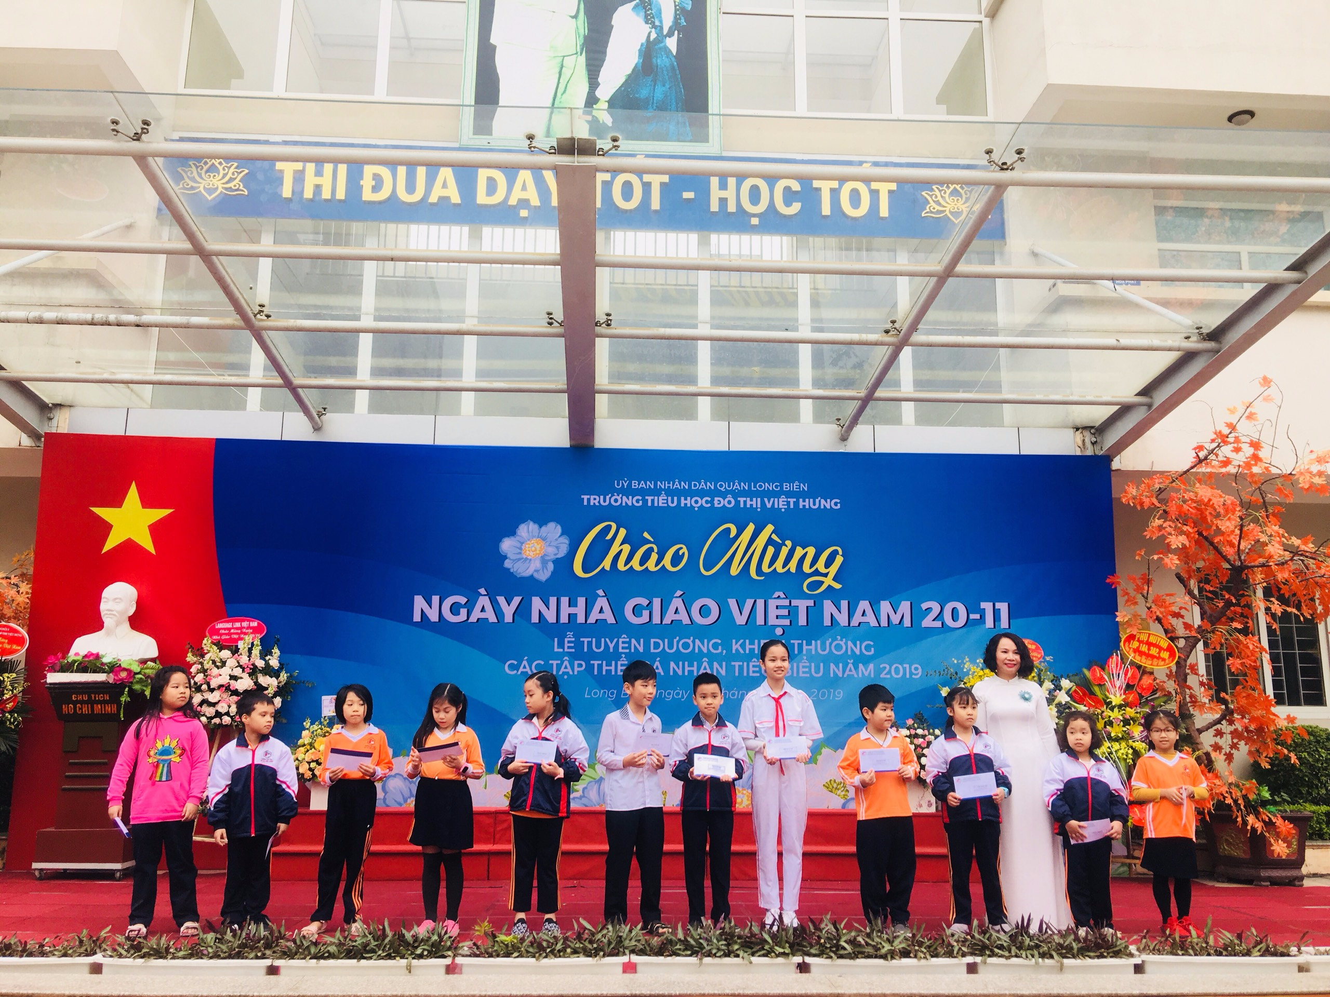
Cô giáo Đinh Thị Điều (Phó bí thư chi bộ) trao giải Nhất

DƯỚI ĐÂY LÀ 05 TRANH VẼ ĐẠT GIẢI XUẤT SẮC:
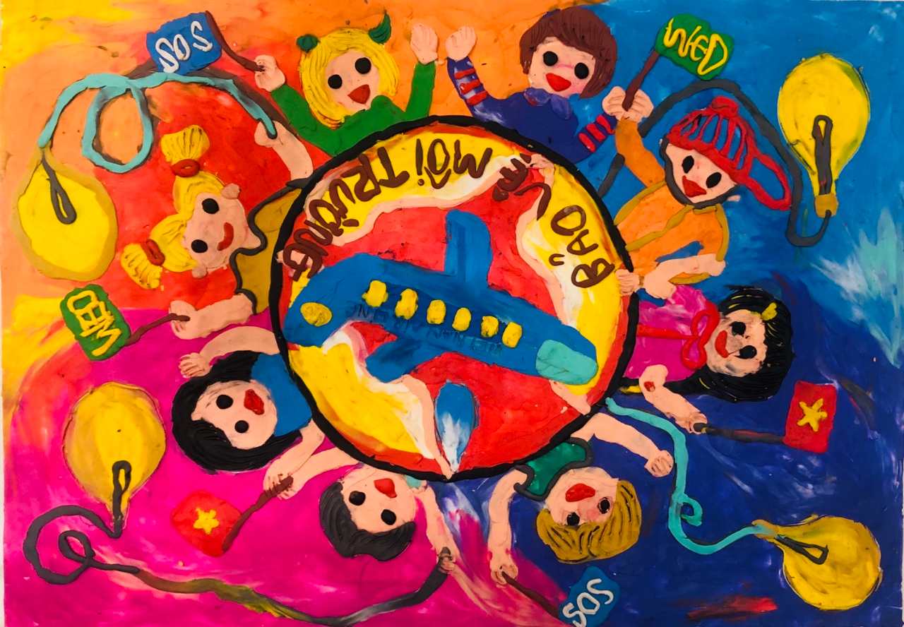
Tranh của học sinh: Nguyễn Minh Tâm – Lớp 1A1
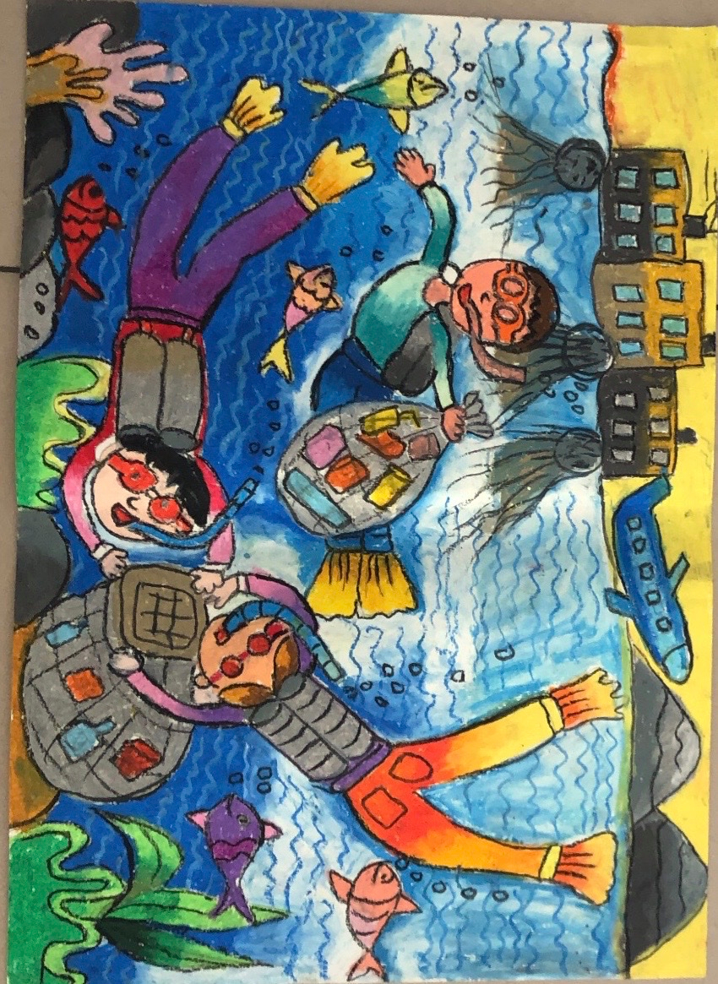
Tranh vẽ của học sinh: Nguyễn Ngọc Anh Khoa-lớp 2A2
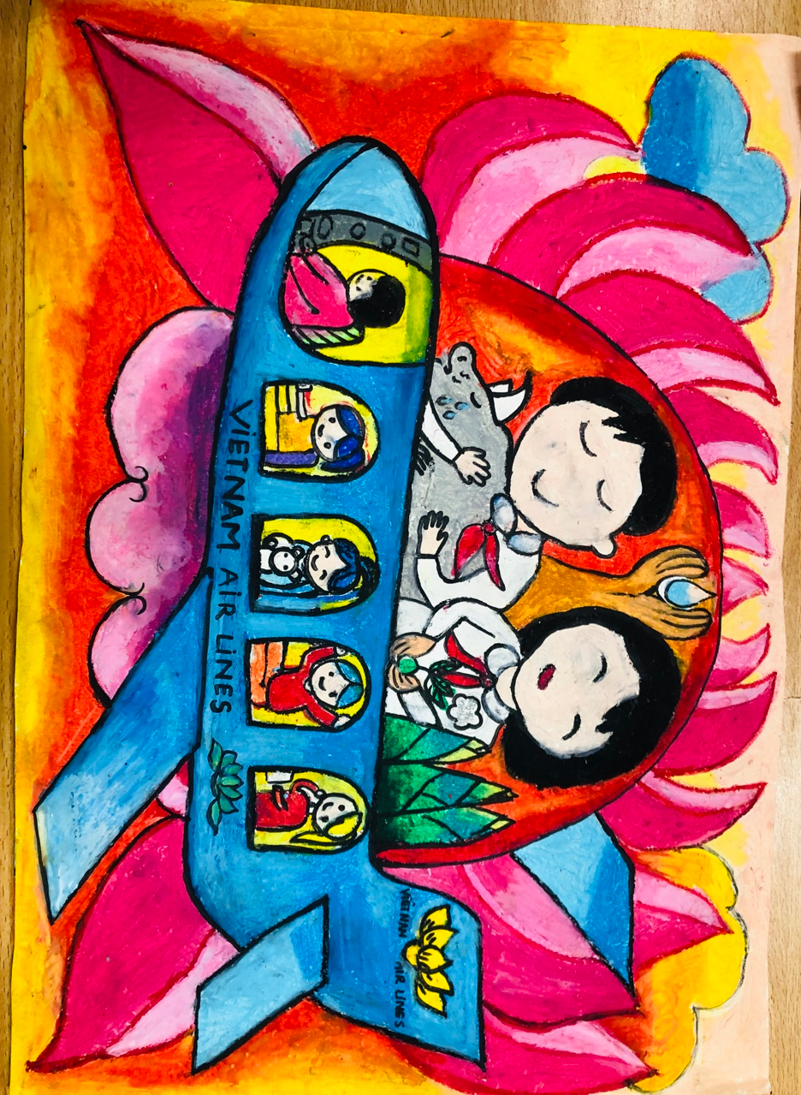
Tranh của học sinh: Ngô Thành Nam - 3A2
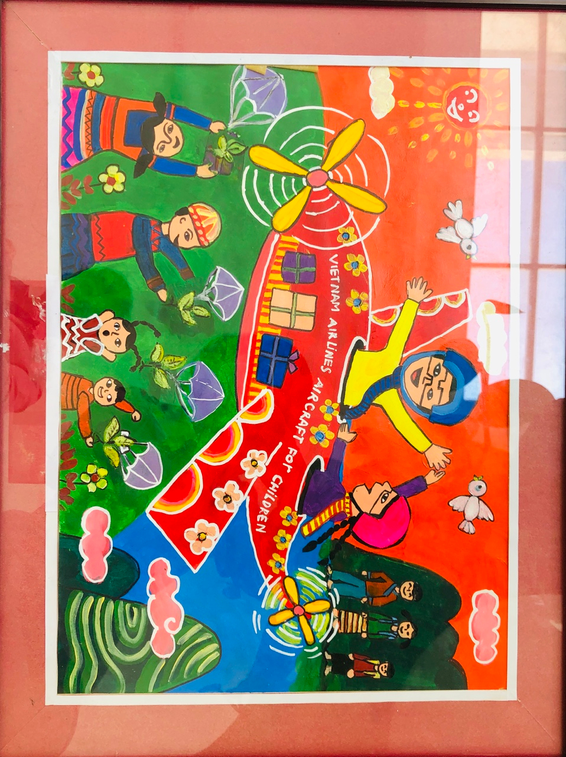
Tranh của học sinh: Nguyễn Tuấn Minh-lớp 3A2

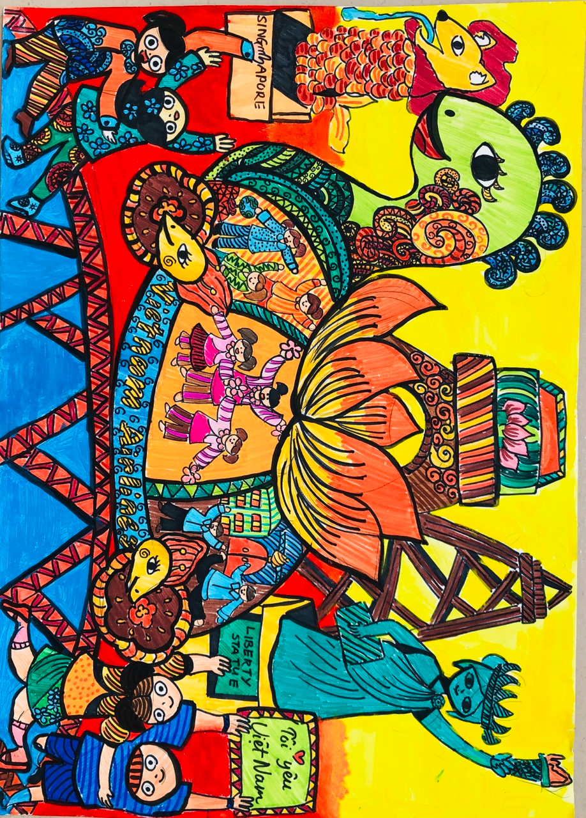
Tranh của học sinh: Lưu Bảo Châu-5A4

TRANH HỌC SINH TIÊU BIỂU ĐẠT GIẢI NHẤT:
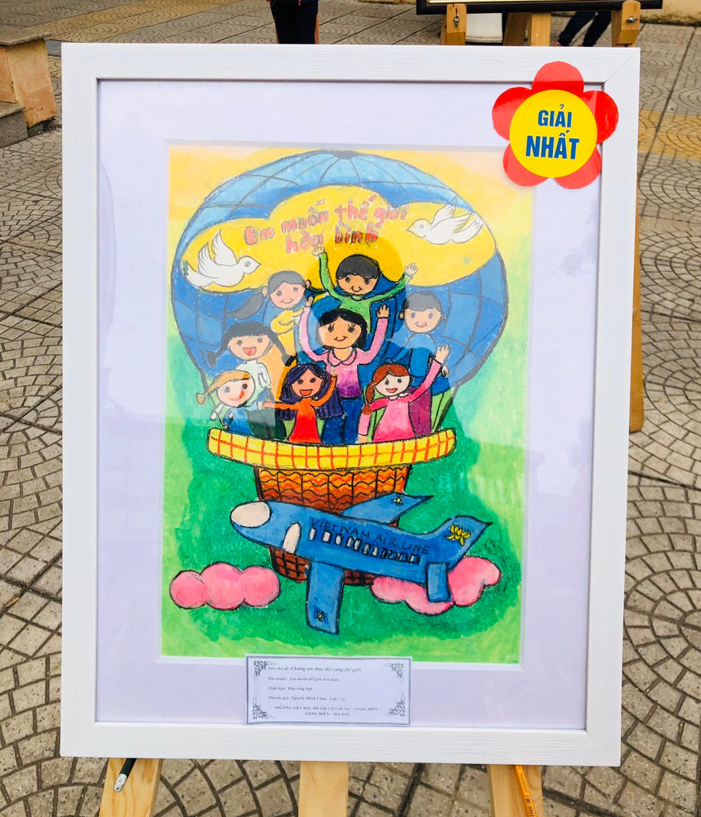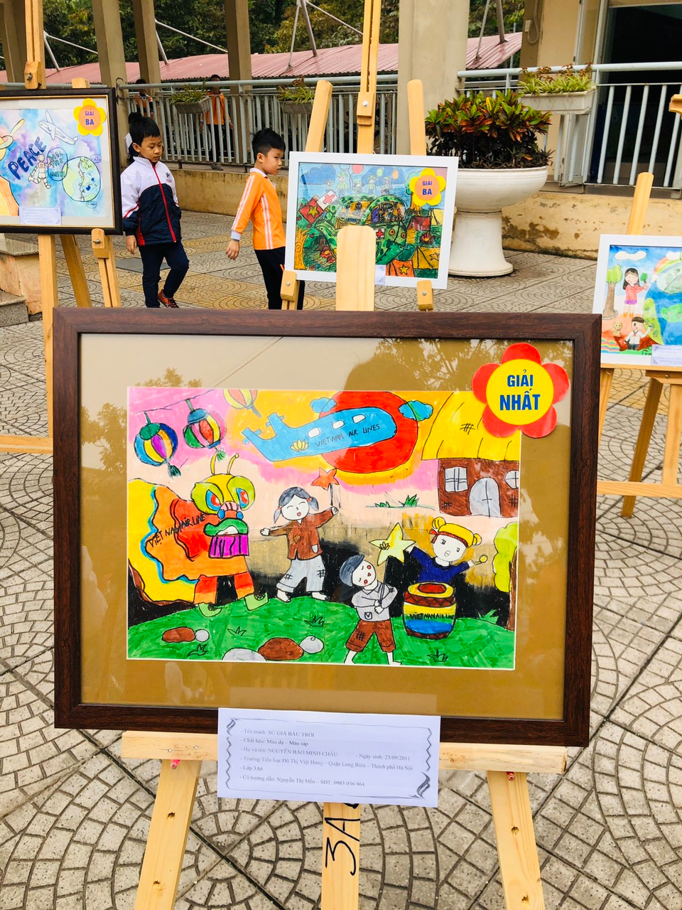
Tên tranh: Sứ giả bầu trời
HS: Nguyễn Bảo Minh Châu-3A6
Tên tranh: Em muốn thế giới hòa bình
HS: Nguyễn Minh Châu-3A1

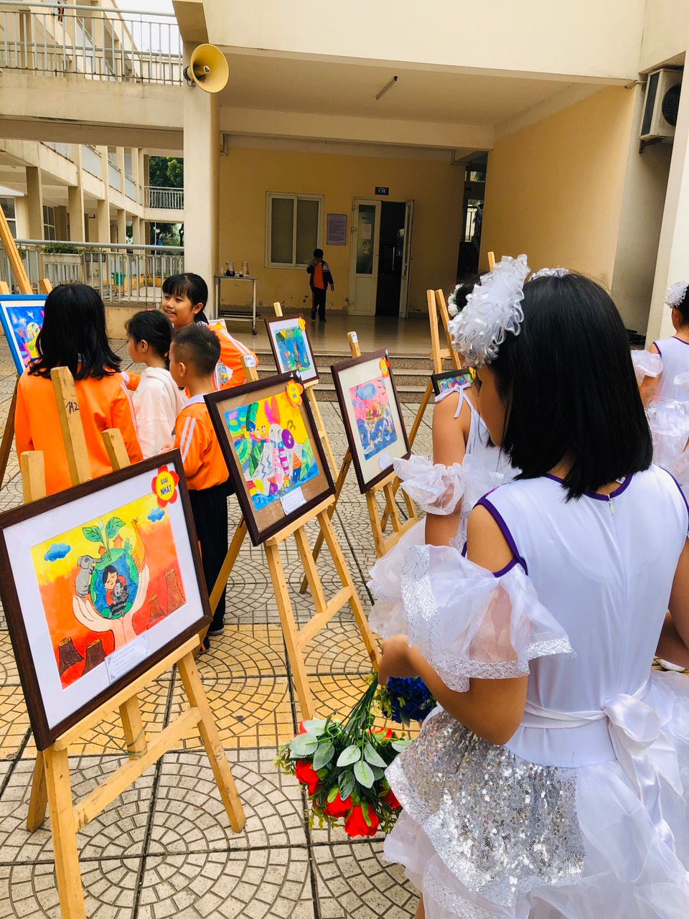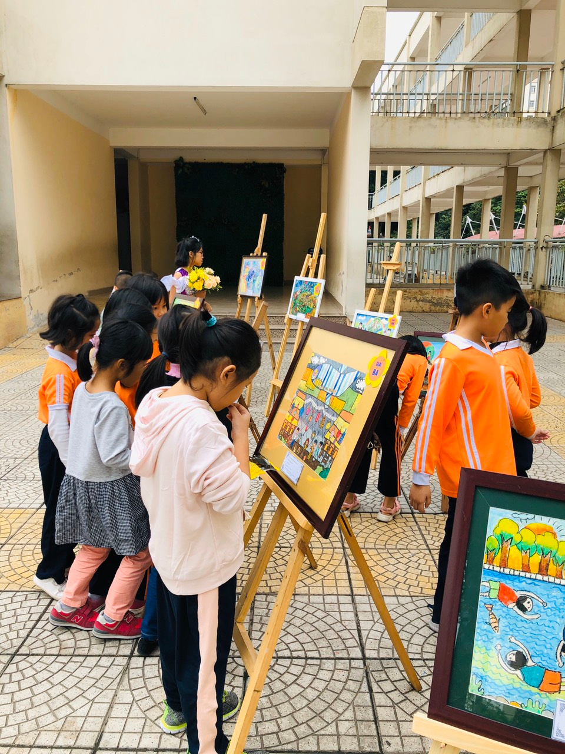

TRANH HỌC SINH TIÊU BIỂU ĐƯỢC GIẢI NHÌ VÀ GIẢI BA:
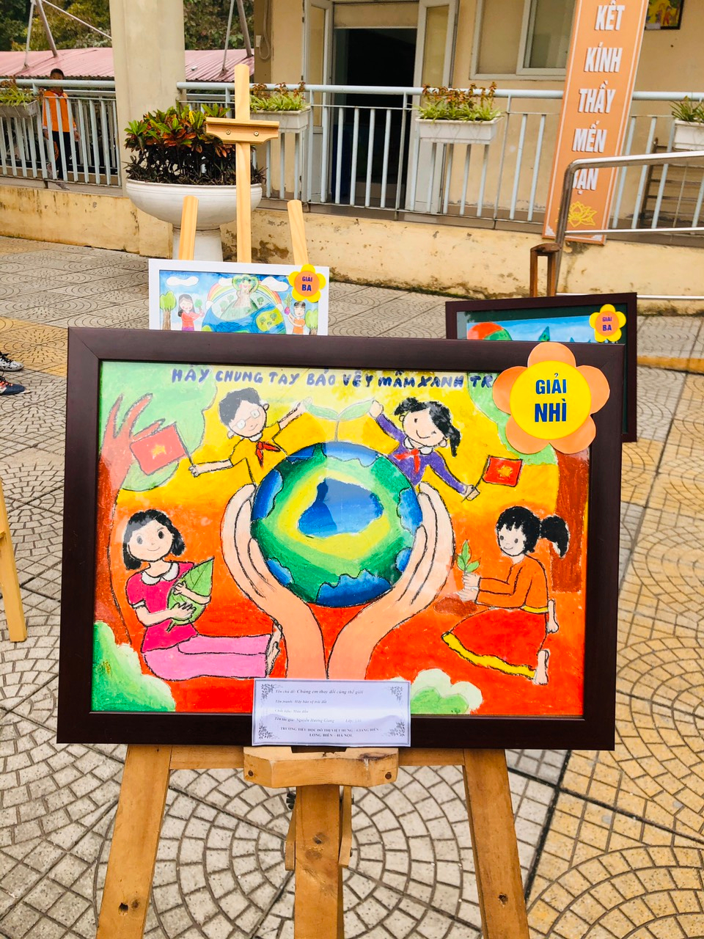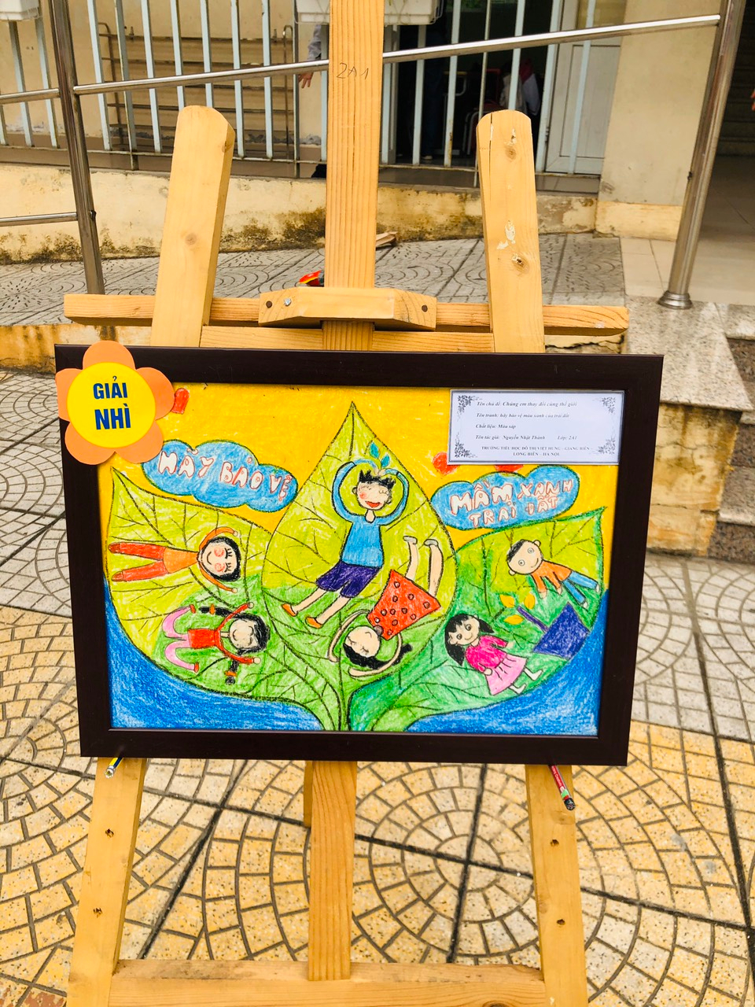
Tên tranh: Hãy bảo vệ mầm xanh trái đất
HS: Nguyễn Nhật Thành-2A1
Tên tranh: Hãy chung tay bảo vệ mầm xanh
HS: Nguyễn Hương Giang -5A6

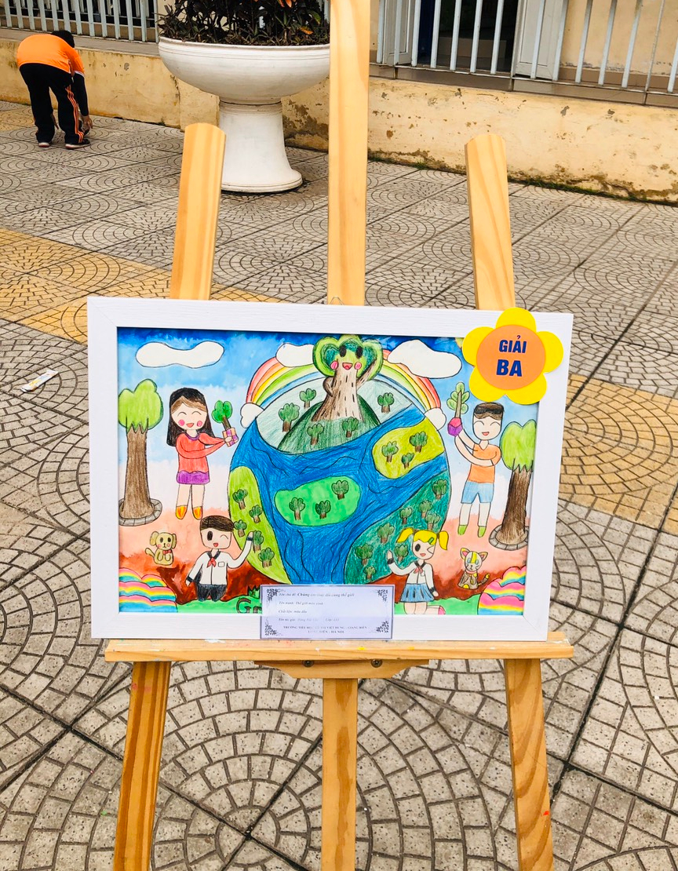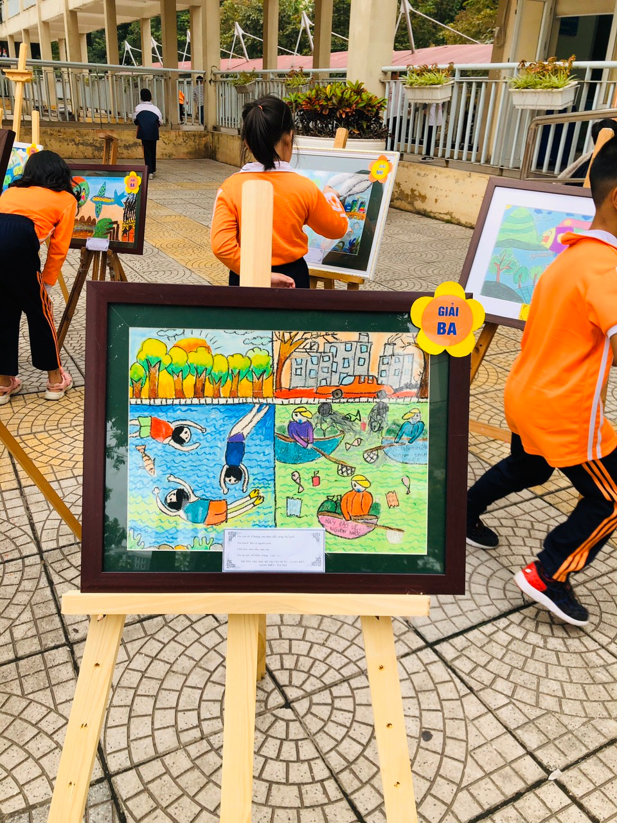
Tên tranh: Bảo vệ nguồn nước
HS: Đỗ Hiền Trang- 4A2
Tên tranh: Thế giới màu xanh
HS: Đặng Hải Yến -3A1

TÁC GIẢ: TRƯƠNG THỊ NHÀN - GV MĨ THUẬT

